МИНОБРНАУКИ РОССИИ
Федеральное государственное бюджетное образовательное учреждение
высшего образования
«Челябинский государственный университет»
(ФГБОУ ВО «ЧелГУ»)

Институт информационных технологий

Кафедра информационных технологий и экономической информатики

ОТЧЕТ
по лабораторной работе №2

Авторы отчета
___________Крюков М. Д.____________ПрИ-203________
^{подпись} ^{инициалы, фамилия} ^{группа}
___________Кельмяшкина Н. Е.________ПрИ-203________
^{подпись} ^{инициалы, фамилия} ^{группа}
___________Низамов А. Р._____________ПрИ-203________
^{подпись} ^{инициалы, фамилия} ^{группа}

Отчет защищен ____24.09.26______________________________________
^{дата} ^{оценка}

Челябинск 2026 г.
Оглавление

Часть 1: Отрисовка фракталов 4
1. Постановка задачи 4
2. Стек технологий и архитектура 4
3. Математическое описание и алгоритмы 5
3.1. Бабочка Хофштадтера (Основной фрактал) 5
3.2. Кривая Кечеджи (Kececi Curve) 10
3.3. Фрактал Тёрна (Thorn Fractal / Secant Sea) 12
3.4. Треугольник Кувины (Kuvina Triangle) 15
4. Графическая часть и руководство пользователя 16
5. Выводы 18
ХАНОЙСКИЕ БАШНИ 20
1. Постановка задачи 20
2. Использованные технологии 20
3. Структура приложения 21
4. Модель данных 23
5. Алгоритмы решения 23
5.1. Рекурсивный алгоритм (BuildSolution, метод Solve) 23
5.2. Итеративный алгоритм через явный стек (BuildSolutionWithStack) 24
5.3. Переключение «Рекурсия ↔ Стек» во время игры 25
6. Графическая часть 30
7. Руководство пользователя 31
7.1. Главное меню 31
7.2. Игровое окно 32
8. Настройка и расширение 35
9. Выводы 37
Индивидуальные алгоритмы 38
1. Задача Реве 38
2. Функция Tak 40
3. Алгоритм Ховштадтера 42

Часть 1: Отрисовка фракталов

1. Постановка задачи
В соответствии с заданием необходимо реализовать программу с графическим интерфейсом для визуализации фракталов с использованием рекурсивных алгоритмов.
В качестве флагманского фрактала выбрана Бабочка Хофштадтера (Hofstadter Butterfly), так как она требует сложных математических вычислений (спектр собственных значений матриц) и напрямую связана с квантовой физикой. Дополнительно реализованы другие типы фракталов (Тёрн, Кечеджи, Кувина, Сельми) для демонстрации гибридной архитектуры и различных методов рендеринга (WebGL, Canvas2D, векторная графика).

2. Стек технологий и архитектура
Приложение построено по клиент-серверной архитектуре, что позволяет разделить тяжелые вычисления и визуализацию.
Слой | Технология | Назначение
Сервер (Backend) | C# / .NET 10 (ASP.NET Core) | Парсинг параметров, вычисление фракталов, кэширование результатов.
Ядро (Domain) | C# (System.Numerics, MathNet) | Реализация математики фракталов (матрицы, рекурсии, комплексные числа).
Транспорт | HTTP (REST) + Brotli | Передача сырых данных (бинарные массивы сжимаются до 30 раз).
Клиент (Frontend) | HTML, CSS, JavaScript | Построение интерфейса на лету (динамические ползунки).
Рендеринг | WebGL2 и Canvas2D API | Отрисовка текстур (Тёрн) и построение тепловых карт / линий (Бабочка, Кечеджи).
Ключевое решение: Сервер выполняет только математику и отдаёт «сырые» данные (числа). Клиент накладывает на них цвета, градиенты и фильтры без повторных запросов к серверу.

3. Математическое описание и алгоритмы

3.1. Бабочка Хофштадтера (Основной фрактал)
Физический смысл: Фрактал описывает энергетический спектр электрона, движущегося в двумерной кристаллической решётке под действием сильного магнитного поля. В квантовой механике это описывается уравнением Харпера. Дуглас Хофштадтер в 1976 году обнаружил, что если отобразить уровни энергии электрона в зависимости от магнитного потока, получается структура, похожая на крылья бабочки и обладающая свойством строгого самоподобия.
Математическая модель: Магнитное поле характеризуется параметром αα (магнитный поток). Рассматриваются рациональные значения α=p/qα=p/q, где pp и qq — взаимно простые числа. Для каждого αα строится матрица Гамильтона (матрица Харпера) размером q×qq×q:
- Главная диагональ: Hi,i=2cos⁡(2παi)Hi,i​=2cos(2παi)
- Соседние диагонали: $H_{i,i\text{+}1}=H_{i\text{+}1,i}\text{=}1$
Собственные значения этой матрицы — это разрешённые уровни энергии. Мы вычисляем их для всех несократимых дробей и наносим на график плотности (Heatmap). Полученная визуализация энергетического спектра приведена на рисунке 1.
В проекте реализованы два варианта вычисления спектра:
using MathNet.Numerics.LinearAlgebra;
using MathNet.Numerics.LinearAlgebra.Double;
public static void ComputeHofstadterFast(int maxQ, int width, int height, float[] density)
{
for (int q = 1; q <= maxQ; q++)
{
for (int p = 1; p < q; p++)
{
if (GCD(p, q) != 1) continue; // Только несократимые дроби
double alpha = (double)p / q;
int x = (int)(alpha * (width - 1));
// Строим матрицу Харпера q x q
var H = DenseMatrix.Create(q, q, 0.0);
for (int i = 0; i < q; i++)
{
H[i, i] = 2.0 * Math.Cos(2.0 * Math.PI * alpha * i);
if (i < q - 1) { H[i, i + 1] = 1.0; H[i + 1, i] = 1.0; }
}
// Вычисляем собственные значения (энергии)
var evd = H.Evd(Symmetricity.Symmetric);
foreach (var eigenvalue in evd.EigenValues.Real())
{
double norm = (eigenvalue + 4.0) / 8.0;
int y = (int)((1.0 - norm) * (height - 1));
if (y >= 0 && y < height) density[y * width + x] += 1.0f;
}
}
}
}
Листинг 1. Быстрый вариант (с использованием MathNet.Numerics)
Этот вариант используется в production-версии для быстрого отклика интерфейса. Он вычисляет собственные значения встроенными алгоритмами линейной алгебры.

// Рекурсивный поиск корней (уровней энергии) методом бисекции
private static void FindRootsRecursive(double[] diag, double[] offDiag, double minE, double maxE, double eps, int depth, List<double> results)
{
// Защита от переполнения стека
if (depth > 40 || (maxE - minE) < 1e-12) return;
int rootsInRange = CountRoots(diag, offDiag, maxE) - CountRoots(diag, offDiag, minE);
if (rootsInRange <= 0) return;
// Базовый случай рекурсии: нашли единственный корень на отрезке
if (rootsInRange == 1 && (maxE - minE) < eps)
{
results.Add((minE + maxE) / 2.0);
return;
}
double mid = (minE + maxE) / 2.0;
if (mid <= minE || mid >= maxE) return;
// РЕКУРСИВНЫЙ ВЫЗОВ: ищем корни в левой и правой половинах
FindRootsRecursive(diag, offDiag, minE, mid, eps, depth + 1, results);
FindRootsRecursive(diag, offDiag, mid, maxE, eps, depth + 1, results);
}
// Вспомогательный метод: считает количество корней меньше E (Свойство Штурма)
private static int CountRoots(double[] diag, double[] offDiag, double E)
{
int count = 0;
double pPrev = 1.0;
double pCurr = diag[0] - E;
if (pCurr < 0) count++;
for (int i = 1; i < diag.Length; i++)
{
double pNext = (diag[i] - E) * pCurr - offDiag[i - 1] * offDiag[i - 1] * pPrev;
if (pNext == 0) pNext = 1e-15;
if (pNext * pCurr < 0) count++;
pPrev = pCurr;
pCurr = pNext;
}
return count;
}
Листинг 2. Академический вариант (Рекурсивный алгоритм Штурма и бисекция)
Данный алгоритм полностью написан вручную (без использования внешних библиотек) для выполнения требования задания по использованию рекурсии. Он ищет корни характеристического многочлена матрицы, используя рекуррентное соотношение Штурма.

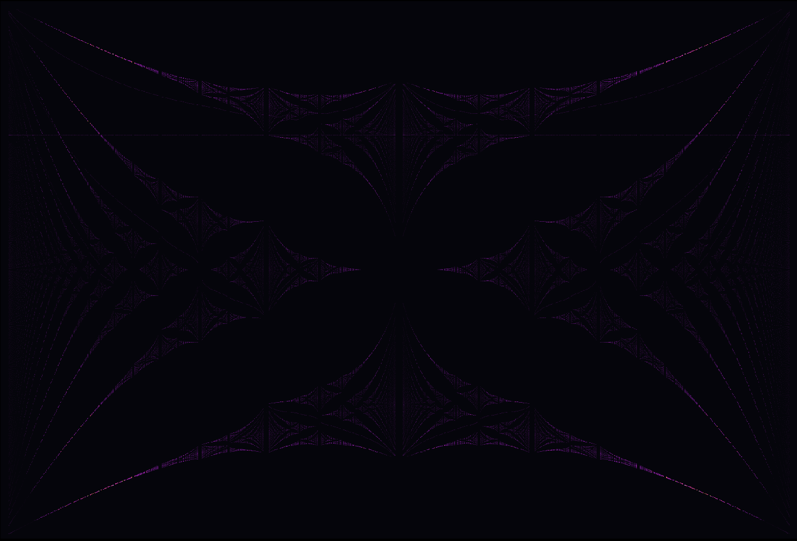
Рисунок 1 — Визуализация энергетического спектра (Бабочка Хофштадтера)

3.2. Кривая Кечеджи (Kececi Curve)
Математика: Векторный фрактал. На каждом шаге вокруг родительского узла создаётся n дочерних узлов на равных угловых интервалах. Радиус уменьшается с коэффициентом Shrink.
Связь с рекурсией: Это классический пример рекурсивного алгоритма. Метод вызывает сам себя до достижения максимальной глубины. Результат отрисовки кривой приведён на рисунке 2.
public static void GenerateKececi(Complex center, double radius, int level, int maxLevel,
int numChildren, double shrink, List<Complex> points)
{
points.Add(center);
// Базовый случай рекурсии
if (level >= maxLevel) return;
double childRadius = radius * shrink;
double angleStep = 2.0 * Math.PI / numChildren;
for (int i = 0; i < numChildren; i++)
{
double angle = i * angleStep;
Complex offset = Complex.FromPolarCoordinates(radius, angle);
Complex childCenter = center + offset;
// РЕКУРСИВНЫЙ ВЫЗОВ
GenerateKececi(childCenter, childRadius, level + 1, maxLevel, numChildren, shrink, points);
}
}
Листинг 3. Рекурсивный алгоритм Кечеджи
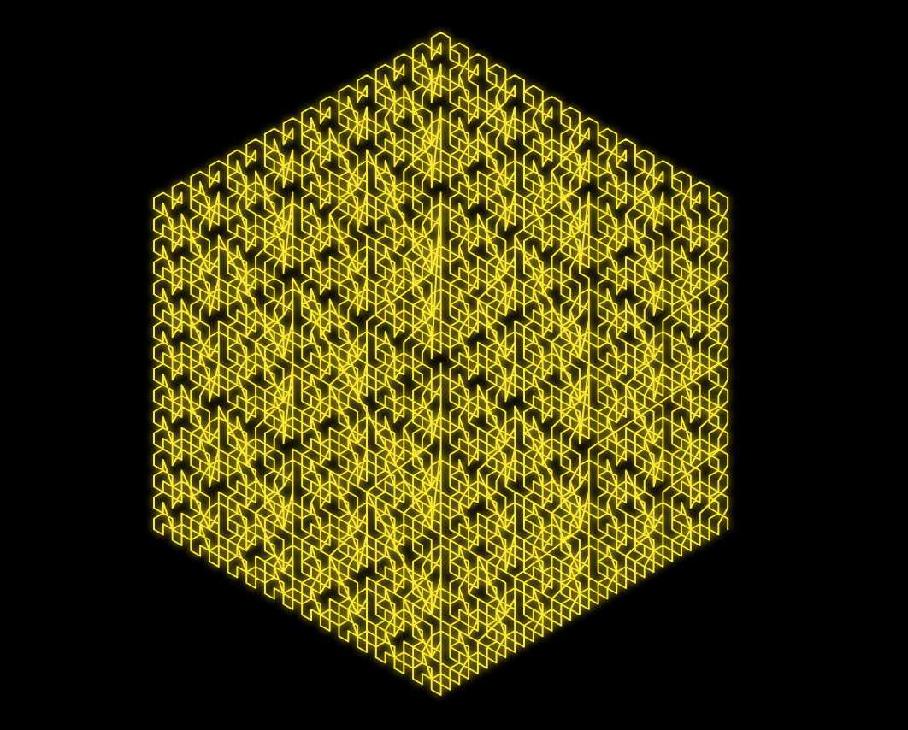
Рисунок 2 — Кривая Кечеджи

3.3. Фрактал Тёрна (Thorn Fractal / Secant Sea)
Математика: Классический escape-time алгоритм. Для каждого пикселя итерируется формула $x_{n\text{+}1}=\frac{x_{n}}{cos\left(y_{n}\right)}+c_{x},y_{n}\text{+}1\text{=}\frac{y_{n}}{sin\left(x_{n}\right)}+c_{y}$​. Если точка «убегает» в бесконечность за MaxIter шагов, она окрашивается. Полученное изображение фрактала показано на рисунке 3.
public static ushort[] ComputeThorn(int width, int height, int maxIter, double cx, double cy)
{
var result = new ushort[width * height];
Parallel.For(0, height, y =>
{
for (int x = 0; x < width; x++)
{
double zx = -2.5 + 5.0 * x / width;
double zy = -2.5 + 5.0 * y / height;
int iter = 0;
for (int i = 0; i < maxIter; i++)
{
double cosZy = Math.Cos(zy);
double sinZx = Math.Sin(zx);
if (Math.Abs(cosZy) < 1e-10 || Math.Abs(sinZx) < 1e-10) { iter = maxIter; break; }
double newZx = zx / cosZy + cx;
double newZy = zy / sinZx + cy;
zx = newZx; zy = newZy;
if (zx * zx + zy * zy > 1e8) { iter = i; break; }
}
result[y * width + x] = (ushort)iter;
}
});
return result;
}
Листинг 4. Ядро фрактала Тёрна (с распараллеливанием)
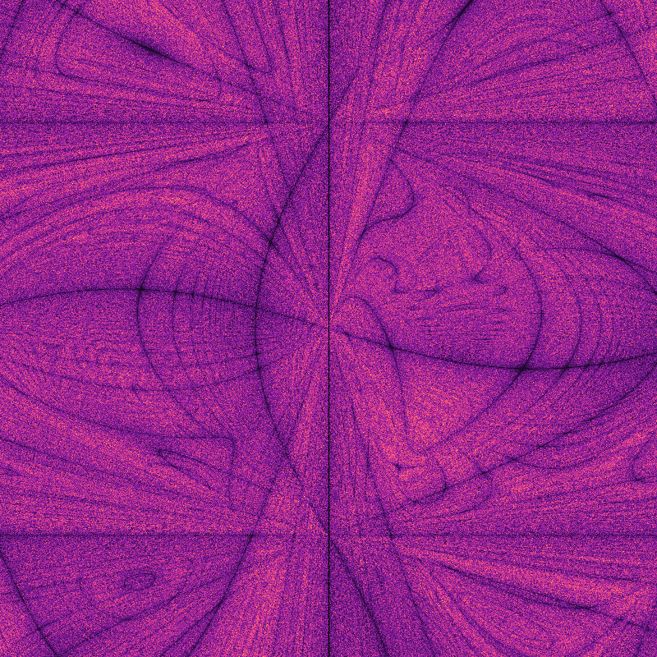
Рисунок 3 — Фрактал Тёрна (Secant Sea)

3.4. Треугольник Кувины (Kuvina Triangle)
Математика: Модифицированный треугольник Паскаля. Значение клетки — сумма трёх клеток сверху (слева, по центру, справа) по модулю modulus. Результат генерации треугольника приведён на рисунке 4.
public static byte[,] GenerateKuvina(int generations, int modulus)
{
int cols = 2 * generations + 1;
var grid = new byte[generations, cols];
grid[0, generations] = 1; // Центральная вершина
for (int r = 1; r < generations; r++)
{
for (int c = 1; c < cols - 1; c++)
{
int left = grid[r - 1, c - 1];
int center = grid[r - 1, c];
int right = grid[r - 1, c + 1];
grid[r, c] = (byte)((left + center + right) % modulus);
}
}
return grid;
}
Листинг 5. Генерация сетки Кувины
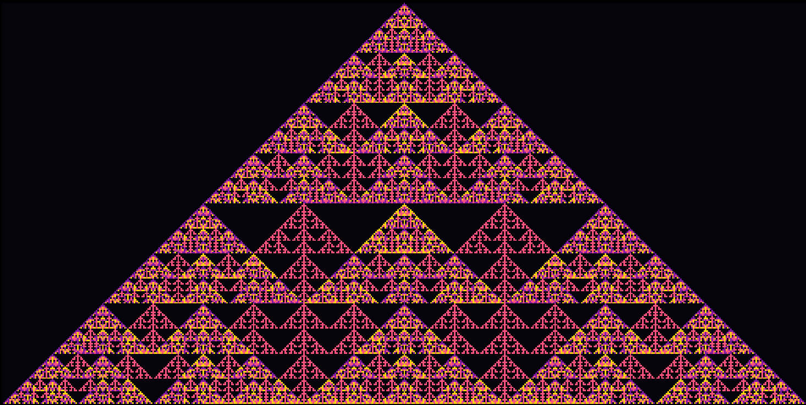
Рисунок 4 — Треугольник Кувины

4. Графическая часть и руководство пользователя
- Запуск: Запустите сервер (dotnet run), откройте браузер на http://localhost:5000. Главное окно приложения показано на рисунке 5.
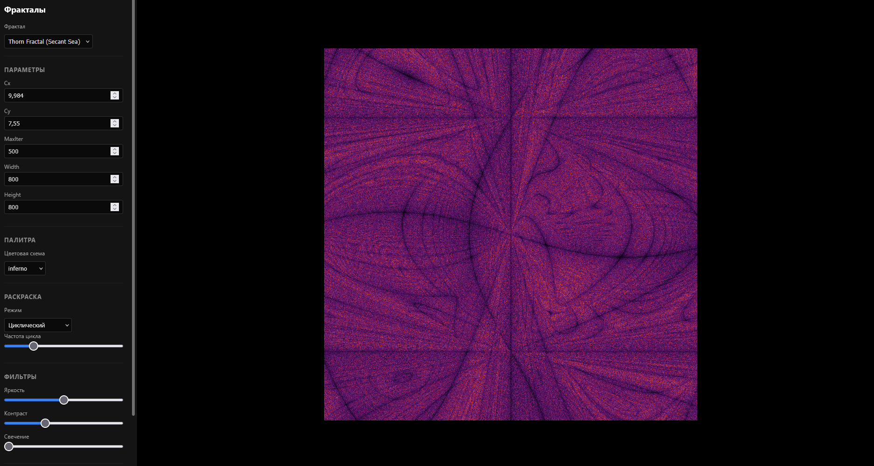
Рисунок 5 — Главное окно приложения с панелью параметров
- Выбор фрактала: В левой панели выберите нужный фрактал (для отчёта — Hofstadter Butterfly). Выпадающий список выбора фрактала показан на рисунке 6.
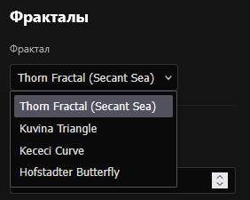
- Параметры: Динамический интерфейс сам подгружает нужные поля. Для Бабочки настраивается точность Max Denominator (q) (чем выше qq, тем больше уровней энергии, но дольше расчёт).
Рисунок 6 — Выбор фрактала в левой панели
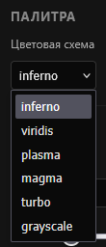
- Стилизация: Смена палитры (inferno, magma, viridis) и ползунки яркости/контраста мгновенно перекрашивают картинку через CSS-фильтры без запросов к серверу. Выбор цветовой схемы показан на рисунке 7.
Рисунок 7 — Выбор цветовой схемы (палитры)
- Интерактивность: Зажмите левую кнопку мыши для перемещения (Pan) и используйте колесико для приближения (Zoom).

5. Выводы
В ходе работы была реализована масштабируемая система визуализации фракталов с гибридной клиент-серверной архитектурой.
- Реализован рекурсивный поиск уровней энергии для Бабочки Хофштадтера (через многочлены Штурма и бисекцию), что демонстрирует прямую связь квантовой физики и алгоритмов.
- Реализован классический рекурсивный обход для построения Кривой Кечеджи.
- Использование C# для математики и JavaScript/WebGL для рендеринга позволило добиться высокой производительности: тяжёлые матричные расчёты кэшируются на сервере, а смена цветовых схем и панорамирование происходят на клиенте за миллисекунды.

ХАНОЙСКИЕ БАШНИ

1. Постановка задачи
Реализовать программу с графическим интерфейсом для решения головоломки «Ханойская башня»: N колец разного размера надеты на один из трёх стержней, требуется перенести все кольца на другой стержень за минимальное число ходов. За один ход переносится только верхнее кольцо, большее кольцо нельзя класть на меньшее.
Дополнительные требования: игра с ручным управлением (перетаскивание колец мышью), счётчик ходов, отмена хода, автоматическое решение (рекурсивный алгоритм; дополнительно — итеративный алгоритм через стек), выбор количества колец, регулировка скорости анимации, выход в меню с сохранением текущей партии.

2. Использованные технологии
Технология | Где применяется
C# / .NET | Язык и платформа; код не использует специфичных для версии API и собирается как на .NET Framework 4.7.2+, так и на .NET 6/8.
WPF (XAML) | Весь пользовательский интерфейс: окна, панели, кнопки, слайдеры, стили.
Canvas и Rectangle (WPF Shapes) | Отрисовка игрового поля: платформа, стержни, кольца; позиции задаются через Canvas.Left / Canvas.Top.
Перетаскивание ручной реализации | Захват мыши (CaptureMouse), обработчики MouseLeftButtonDown / MouseMove / MouseLeftButtonUp.
Анимации WPF (DoubleAnimation) | Перемещение колец при автоматическом решении: подъём, сдвиг, опускание.
async/await и TaskCompletionSource | Асинхронное проигрывание анимаций без блокировки интерфейса; каждая анимация превращается в Task.
CancellationToken | Досрочная остановка авторешения кнопкой «Остановить».
Stack<T> | История ходов для отмены; явный стек задач в итеративном алгоритме.
WinAPI (SendMessage, WindowChrome) | Собственная тёмная строка заголовка безрамочного окна; корректное перетаскивание развёрнутого окна.
Ресурсы WPF (стили, палитра) | Единая тёмная тема обоих окон: цвета и шаблоны кнопок и слайдеров объявлены один раз в App.xaml.

3. Структура приложения
Проект организован по папкам (рисунок 8):
- Models/GameModel.cs — вся логика игры без привязки к WPF: состояние стержней, правила, ходы, отмена, два алгоритма построения решения.
- Views/MainWindow.xaml (.cs) — главное меню: выбор количества колец, минимум ходов, новая игра / продолжить / выход.
- Views/GameWindow.xaml (.cs) — игровое окно: поле, перетаскивание колец, кнопки, анимация авторешения.
- Helpers/WindowDrag.cs — WinAPI-перетаскивание безрамочного окна.
- Assets/app.ico — иконка приложения.
- App.xaml (.cs) — точка входа; палитра и стили; глобальный перехват необработанных исключений.
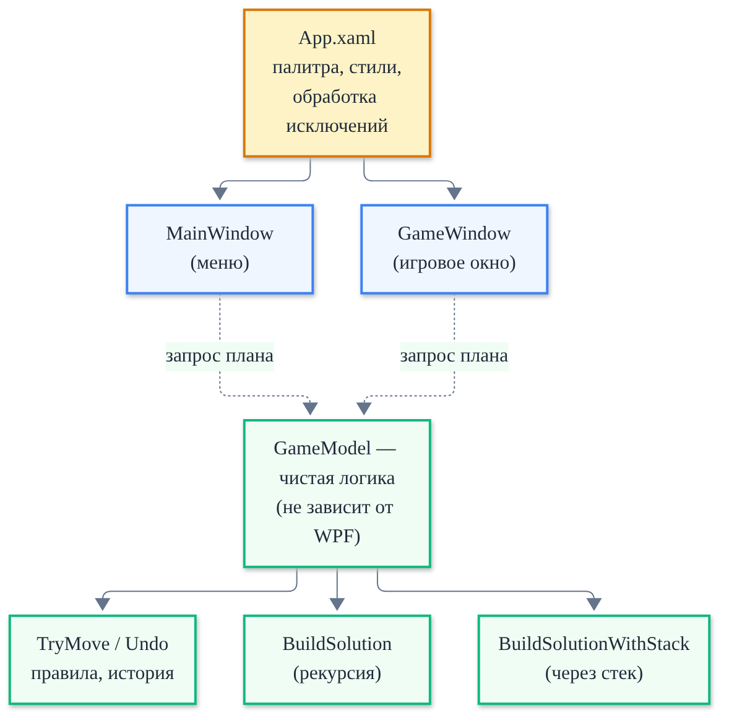
Рисунок 8 — Архитектура приложения: App.xaml → окна (Views) → GameModel (Models)
Ключевой принцип: модель отделена от вида. GameWindow не решает сам, куда двигать кольца при авторешении, — он запрашивает у модели план ходов (List<Move>) и проигрывает его с анимацией. Благодаря этому оба алгоритма взаимозаменяемы, а логику можно тестировать без интерфейса.

4. Модель данных
- Стержни — массив из трёх списков List<int>[3]; в каждом списке хранятся размеры колец снизу вверх (например, {3, 2, 1} — башня из трёх колец). Индексы: 0 — стержень A (старт), 1 — B (вспомогательный), 2 — C (цель).
- Ход — пара (From, To). Метод TryMove проверяет правило (верхнее кольцо источника меньше верхнего кольца приёмника), переносит кольцо и заносит ход в Stack<Move> History.
- Undo снимает ход со стека истории и переносит кольцо обратно, уменьшая счётчик.
- MinMoves(n) = 2^n − 1 — аналитический минимум; выводится в меню и в игре для сравнения.

5. Алгоритмы решения
Оба алгоритма строят план ходов из текущей позиции (а не только с начальной) и возвращают одинаковый результат — List<Move>. Отличается способ вычисления.

5.1. Рекурсивный алгоритм (BuildSolution, метод Solve)
Классическая схема «разделяй и властвуй». Задача «перенести башню из k колец на стержень T» разбивается на три подзадачи:
- перенести башню из k−1 колец на вспомогательный стержень (рекурсивный вызов);
- перенести кольцо k с текущего стержня на T (один ход);
- перенести башню из k−1 колец со вспомогательного стержня на T (рекурсивный вызов).
Базовый случай: k = 0 — пустая башня, делать нечего. Особенность реализации: перед разбиением проверяется, не находится ли уже кольцо k на целевом стержне, — тогда сразу решается задача для k−1. Именно это позволяет стартовать из произвольной позиции, например после ручных ходов игрока. Третий стержень вычисляется арифметически: aux = 3 − from − target (сумма индексов стержней равна 3).
Состояние хранится неявно — в стеке вызовов; глубина рекурсии равна числу колец n. Дерево рекурсивных вызовов для трёх колец показано на рисунке 9.
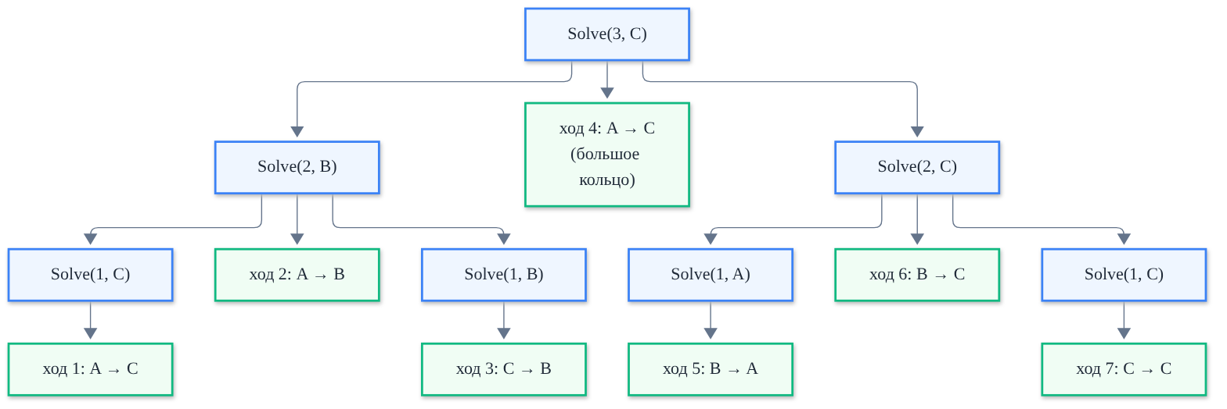
Рисунок 9 — Дерево рекурсивных вызовов Solve(3, C) с семью ходами

5.2. Итеративный алгоритм через явный стек (BuildSolutionWithStack)
Дополнительное задание: та же логика, но без вызовов методом самого себя. Рекурсия — это стек вызовов, поэтому заводится явный стек задач Stack<SolveTask>. Задача бывает двух видов:
- подзадача (k, target) — «перенести башню из k колец на стержень target»;
- ход (disk, from, to) — конкретный перенос кольца.
Работает цикл while (стек не пуст): снимается задача с вершины. Подзадача с k = 0 пропускается (аналог базового случая). Подзадача с k > 0 раскладывается на три задачи в обратном порядке: стек — LIFO, поэтому сначала кладётся «k−1 на цель», затем «ход кольцом k», затем «k−1 на вспомогательный»; выполняться они будут в правильном порядке — вспомогательный, ход, целевой. Задача-ход превращается в элемент итогового списка.
Свойства: глубина рекурсии — 0 (обычный цикл); порядок и количество ходов идентичны рекурсивной версии (2^n − 1 из начальной позиции); переполнение стека вызовов невозможно.

5.3. Переключение «Рекурсия ↔ Стек» во время игры
- Переключатель влияет только на то, какой метод вызовется при следующем нажатии «Решить». Состояние игры (стержни, счётчик, история) при переключении не изменяется.
- Оба алгоритма каждый раз строят план заново от текущей позиции. Поэтому можно наиграть любое число ходов вручную, переключиться на другой алгоритм и нажать «Решить» — игра будет корректно доведена до победы, а счётчик продолжит накапливаться (ручные ходы плюс ходы авторешения).
- Оба алгоритма дают одинаковую последовательность ходов, поэтому визуально разницы нет: кольца перемещаются по одному и тому же оптимальному маршруту.
- Во время запущенного авторешения переключатель заблокирован, как и слайдер скорости; сначала нужно нажать «Остановить».
- Итоговое число ходов равно 2^n − 1 только если решать с самого начала без ручных ходов и без отмен. Диаграмма состояний игрового окна приведена на рисунке 10.

Код через рекурсию:
private static void Solve(List<int>[] pegs, int disk, int target, List<Move> moves)
{
if (disk == 0) return;
int from = -1;
for (int p = 0; p < 3; p++)
if (pegs[p].Contains(disk)) { from = p; break; }

if (from == target) // уже на месте — разбираемся с меньшими
{
Solve(pegs, disk - 1, target, moves);
return;
}
int aux = 3 - from - target; // третий стержень (0+1+2=3)
Solve(pegs, disk - 1, aux, moves); // освободить диск
moves.Add(new Move(from, target));
pegs[from].Remove(disk);
pegs[target].Add(disk);
Solve(pegs, disk - 1, target, moves); // водрузить башню сверху
}

Код через стек:
private struct SolveTask
{
public int Disk, From, Target;
public bool IsMove; // true — перенести кольцо Disk со стержня From на Target

public static SolveTask Sub(int disk, int target)
{
return new SolveTask { Disk = disk, Target = target, IsMove = false };
}
public static SolveTask Move(int disk, int from, int target)
{
return new SolveTask { Disk = disk, From = from, Target = target, IsMove = true };
}
}

public List<Move> BuildSolutionWithStack()
{
List<int>[] sim = new List<int>[3];
for (int i = 0; i < 3; i++) sim[i] = new List<int>(Pegs[i]);
List<Move> moves = new List<Move>();

// Явный стек задач — заменяет стек вызовов рекурсии
Stack<SolveTask> stack = new Stack<SolveTask>();
stack.Push(SolveTask.Sub(DiskCount, TargetPeg));

while (stack.Count > 0)
{
SolveTask t = stack.Pop();

if (t.IsMove) // конкретный ход: переносим кольцо
{
sim[t.From].Remove(t.Disk);
sim[t.Target].Add(t.Disk);
moves.Add(new Move(t.From, t.Target));
continue;
}

if (t.Disk == 0) continue; // базовый случай (аналог «if (disk == 0) return»)

int from = -1; // где сейчас этот диск
for (int p = 0; p < 3; p++)
if (sim[p].Contains(t.Disk)) { from = p; break; }

if (from == t.Target) // уже на месте — разбираемся с меньшими
{
stack.Push(SolveTask.Sub(t.Disk - 1, t.Target));
continue;
}

int aux = 3 - from - t.Target;
// Стек — LIFO, поэтому кладём в ОБРАТНОМ порядке:
stack.Push(SolveTask.Sub(t.Disk - 1, t.Target)); // выполнится третьим
stack.Push(SolveTask.Move(t.Disk, from, t.Target)); // вторым
stack.Push(SolveTask.Sub(t.Disk - 1, aux)); // первым
}

return moves;
}

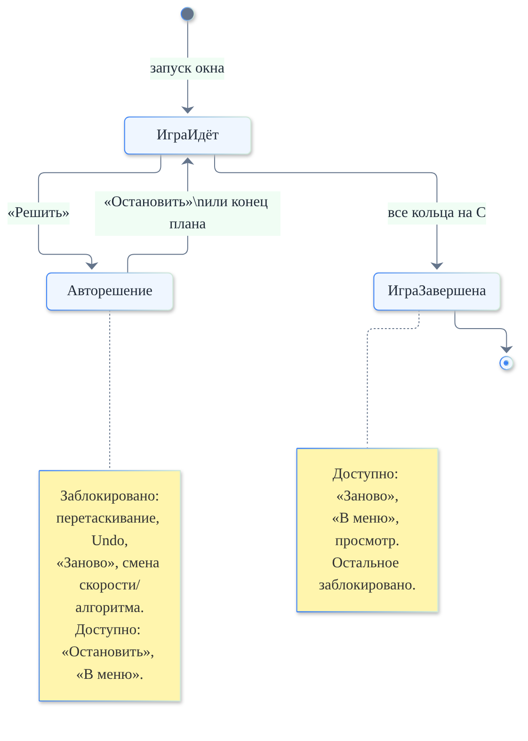
Рисунок 10 — Диаграмма состояний игрового окна
Блокировки: во время авторешения запрещены перетаскивание, отмена хода, «Решить», «Заново», смена скорости и алгоритма; доступны «Остановить» и «В меню». После победы доступны «Заново», «В меню» и просмотр.

6. Графическая часть
- Отрисовка: поле — Canvas; платформа, стержни и кольца — Rectangle с закруглениями. Цвета колец генерируются по цветовому кругу (HSV), поэтому соседние кольца всегда различимы; размеры пересчитываются от числа колец и размеров окна.
- Масштабирование: при изменении размера окна выполняется пересчёт геометрии — высота кольца подбирается так, чтобы башня из n колец поместилась, ширина — чтобы самое широкое кольцо лежало на платформе с отступом. Стержни утоплены в платформу, метки A/B/C центрированы под ней.
- Перетаскивание: захватить можно только верхнее кольцо стержня; поле делится на три вертикальные зоны, кольцо падает на стержень той зоны, где курсор. Невалидный ход — кольцо возвращается на место, ход не засчитывается.
- Анимация авторешения: каждый ход — три последовательные анимации (вверх над стержнем, горизонтальный сдвиг, опускание), выполняемые через await. Скорость задаётся слайдером (0–7) и не зависит от числа колец.
- Внешний вид окон: системная рамка заменена собственной тёмной строкой заголовка (WindowStyle=None + WindowChrome, свои кнопки свернуть/развернуть/закрыть), углы окон скруглены; при разворачивании на весь экран углы выпрямляются, геометрия поля адаптируется так, чтобы метки не перекрывались панелью задач. Окно игры открывается с тем же состоянием и размером, что и меню.

7. Руководство пользователя

7.1. Главное меню
Слайдером выберите количество колец (1–10); ниже отображается минимально возможное число ходов (2^n − 1).
«Новая игра» — начать партию. «Продолжить игру» — вернуться в текущую (активна после первой партии). «Выход» — закрыть приложение. Главное меню показано на рисунке 11.

Рисунок 11 — Главное меню

7.2. Игровое окно
- Перетаскивайте кольца мышью; захватывать можно только верхнее кольцо стержня. Цель — собрать все кольца на стержне C. Игровое поле в начале партии показано на рисунке 12, процесс перестановки кольца — на рисунке 13.
- «Отменить ход» — возвращает последнее кольцо и уменьшает счётчик; работает многократно.
- «Рекурсия» / «Стек» — выбор алгоритма автоматического решения; можно менять в любой момент между решениями.
- «Скорость» (0–7) — темп анимации авторешения; цифра рядом показывает текущий уровень.
- «Решить» — кольца сами переместятся по оптимальному маршруту из текущей позиции; счётчик продолжит накапливаться. В начале партии это покажет минимальные 2^n − 1 ходов.
- «Остановить» (появляется во время решения) — прервать авторешение и продолжить играть вручную.
- «Заново» — сброс партии; «В меню» — выйти в меню, не теряя партию (крестик в заголовке делает то же самое).
- Когда все кольца собраны на C — появляется итоговое окно со сравнением результата с минимумом; действия с кольцами блокируются.
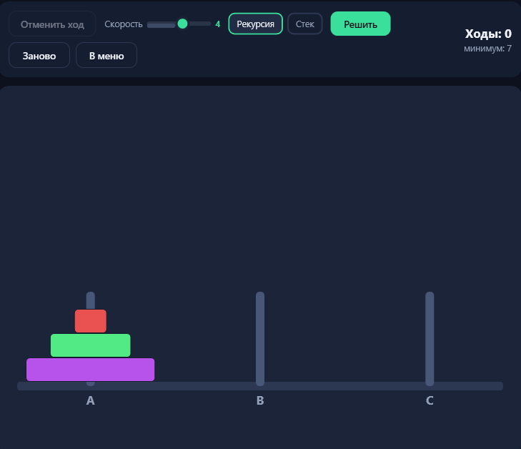
Рисунок 12 — Игровое поле в начале партии

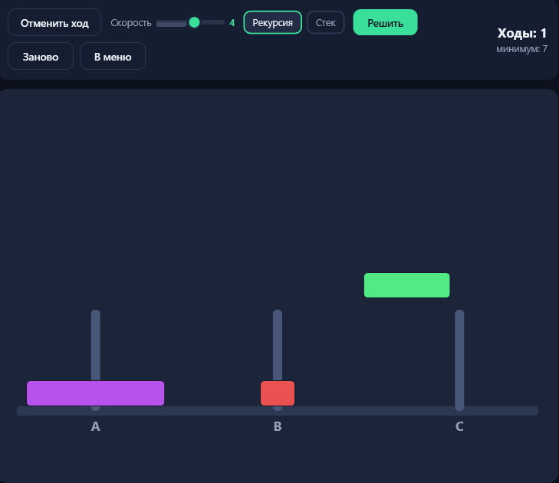
Рисунок 13 — Процесс перестановки кольца

8. Настройка и расширение
В таблице ниже перечислены параметры, которые можно изменить, и места, где это делается.
Что изменить | Где | Что учесть
Максимальное число колец (например, 10 на 15) | Views/MainWindow.xaml: у sliderDisks атрибут Maximum="10" заменить на "15"; рядом подпись «10» на «15» и ниже у TextBlock у атрибута Text надо выставить то же значение (минимальное/максимальное) | Больше ничего менять не нужно: геометрия поля и минимум ходов пересчитаются сами (при 15 кольцах — 32767 ходов). Ограничение фактически по времени решения
Минимум колец в меню | Там же: Minimum="1", левая подпись | —
Диапазон скоростей решения | GameWindow.xaml: sliderSpeed Minimum/Maximum; GameWindow.xaml.cs: константы SlowestMs и FastestMs | Шкала нормирована, работает при любых границах
Цветовая тема | App.xaml, секция «Палитра» | Стили обоих окон подхватят автоматически
Положение поля | GameWindow.xaml.cs: BaseTopY, availH в UpdateSizes, RingWidth | Запас снизу под буквы и панель задач
Целевой стержень (сейчас C) | GameModel.TargetPeg (0=A, 1=B, 2=C) | Оба решателя используют константу
Скругление углов окон | CornerRadius="16" в XAML окон и в Window_StateChanged | Менять синхронно в обоих окнах

9. Выводы
Реализована игра «Ханойская башня» на WPF: ручное управление с проверкой правил, счётчик и отмена ходов, автоматическое решение двумя алгоритмами — классическим рекурсивным и итеративным через явный стек (дополнительно задание), — с анимацией, регулируемой скоростью и возможностью остановки. Интерфейс выполнен в единой тёмной теме с собственными строками заголовка, адаптируется под любой размер окна и любое число колец. Логика игры вынесена в отдельный класс GameModel, независимый от WPF, что позволило добавить второй алгоритм без изменения интерфейса: оба решателя взаимозаменяемы и дают одинаковую оптимальную последовательность 2^n − 1 ходов из любой позиции.

Индивидуальные алгоритмы

1. Задача Реве
Описание:
Классическая рекурсивная задача, в которой требуется перенести пирамиду из n дисков с одного стержня на другой, используя вспомогательный стержень и соблюдая главное правило: нельзя класть больший диск на меньший. Алгоритм работает по принципу «разделяй и властвуй»: для переноса стопки из n дисков он сначала рекурсивно переносят n-1 дисков на вспомогательный стержень, перемещает самый большой диск, а затем рекурсивно переносит n-1 дисков поверх него. График зависимости времени выполнения от размера входных данных приведён на рисунке 14.
Справочное O (O большое): O(2n) (экспоненциальная сложность)
Применение:
- Демонстрация базовых принципов рекурсии: Идеальный обучающий пример для понимания стека вызовов и рекурсивного разбиения задач.
- Стресс-тестирование стека и процессора: Используется для проверки глубины рекурсии компиляторов и выявления переполнения стека (Stack Overflow).
- Робототехника и манипуляторы: Оптимизация последовательности перемещения объектов в пространстве с ограничениями по порядку.
Код:
public void Execute(object input, IExecutionTracker tracker)
{
int n = (int)input;
SolveHanoi(n, 'A', 'C', 'B');
}

private void SolveHanoi(int n, char from, char to, char aux)
{
if (n <= 0) return;

// Переносим n-1 дисков на вспомогательный стержень
SolveHanoi(n - 1, from, aux, to);

// Переносим n-1 дисков с вспомогательного на целевой
SolveHanoi(n - 1, aux, to, from);
}

График:
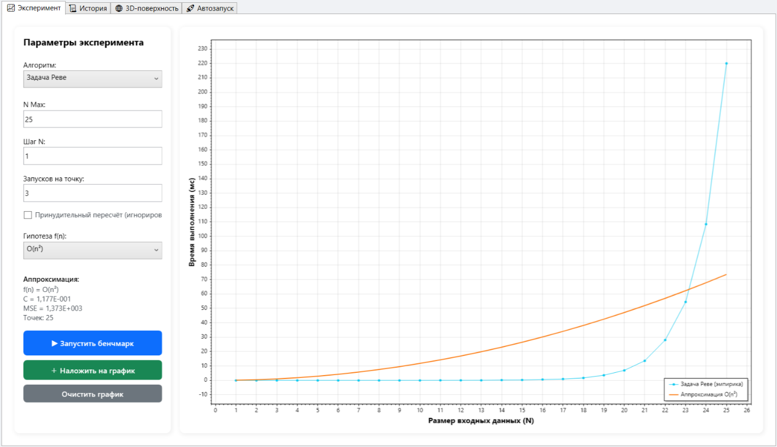
Рисунок 14 — График времени выполнения задачи Реве
Дерево рекурсии (рисунок 15):
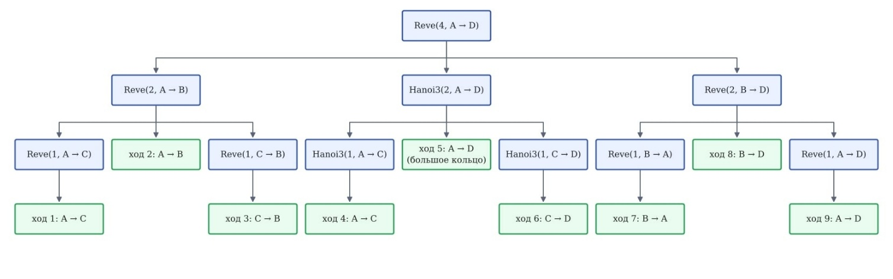
Рисунок 15 — Дерево рекурсии задачи Реве

2. Функция Tak
Описание:
Рекурсивная функция, разработанная Икуо Такеути. Она интересна тем, что использует глубокую вложенную рекурсию, вызывая сама себя в качестве собственных аргументов: Tak(Tak(x-1, y, z), Tak(y-1, z, x), Tak(z-1, x, y)). Из-за специфики вычислений функция совершает огромное количество повторных вызовов даже при незначительном увеличении входных параметров, создавая колоссальную нагрузку на систему. График времени выполнения приведён на рисунке 16.
Справочное O (O большое): Экспоненциальная сложность (сверхсложная рекурсия, близкая к O(3n))
Применение:
- Бенчмаркинг языков и виртуальных машин: Используется для сравнения эффективности вызова функций в разных языках программирования (Lisp, C#, Java, Python).
- Тестирование оптимизации хвостовой рекурсии: Оценка работы компиляторов и систем кэширования результатов (мемоизации).
- Анализ глубины стека: Проверка пределов выполнения рекурсивных функций в средах с ограниченной памятью.
Код:
public void Execute(object input, IExecutionTracker tracker)
{
int n = (int)input;
// Запуск функции с масштабируемыми аргументами
Tak(n * 3, n * 2, n);
}

private int Tak(int x, int y, int z)
{
if (y >= x)
return z;

return Tak(
Tak(x - 1, y, z),
Tak(y - 1, z, x),
Tak(z - 1, x, y)
);
}

График:
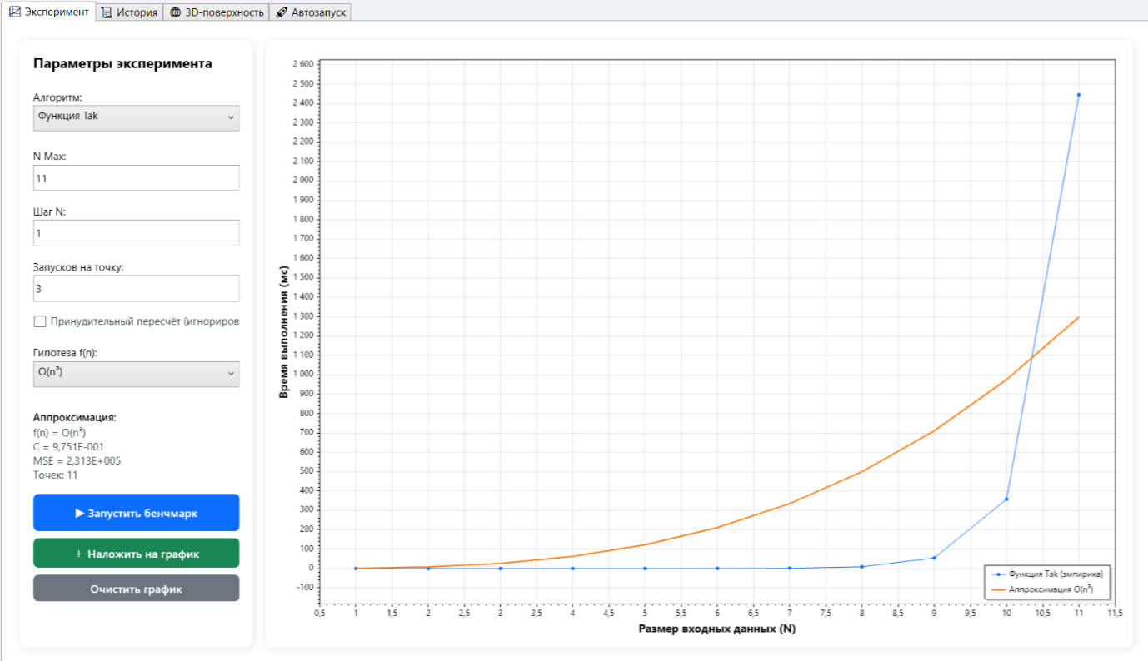
Рисунок 16 — График времени выполнения функции Tak
Дерево рекурсии (рисунок 17):
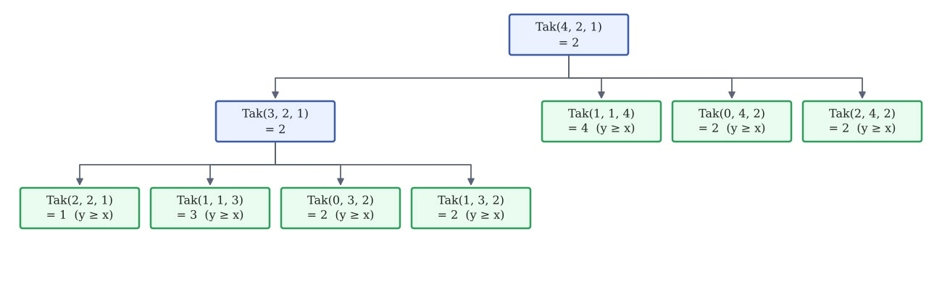
Рисунок 17 — Дерево рекурсии функции Tak

3. Алгоритм Ховштадтера
Описание:
Рекурсивный алгоритм генерации элементов самореферентной числовой последовательности (последовательность G или Q Хофштадтера). Каждое следующее значение вычисляется на основе предыдущих результатов этой же последовательности. В отличие от тяжелых экспоненциальных алгоритмов, ветвление рекурсии здесь ограничено, что дает прогнозируемый и плавный рост времени выполнения. График времени выполнения приведён на рисунке 18.
Справочное O (O большое): O(n) (линейная сложность)
Применение:
- Дискретная математика и теории хаоса: Исследование фрактальных структур, самоподобия и поведения нелинейных последовательностей.
- Алгоритмы динамического программирования: Отличный пример для демонстрации перехода от наивной рекурсии к табуляции/мемоизации.
- Моделирование биологических и экономических процессов: Анализ систем с обратной связью и рекурсивной зависимостью от прошлых состояний.
Код:
public void Execute(object input, IExecutionTracker tracker)
{
int n = (int)input;
ComputeHovstadter(n);
}

private int ComputeHovstadter(int n)
{
if (n <= 0) return 0;
if (n == 1) return 1;

return ComputeHovstadter(n - ComputeHovstadter(n - 1)) +
ComputeHovstadter(n - ComputeHovstadter(n - 2));
}

График:
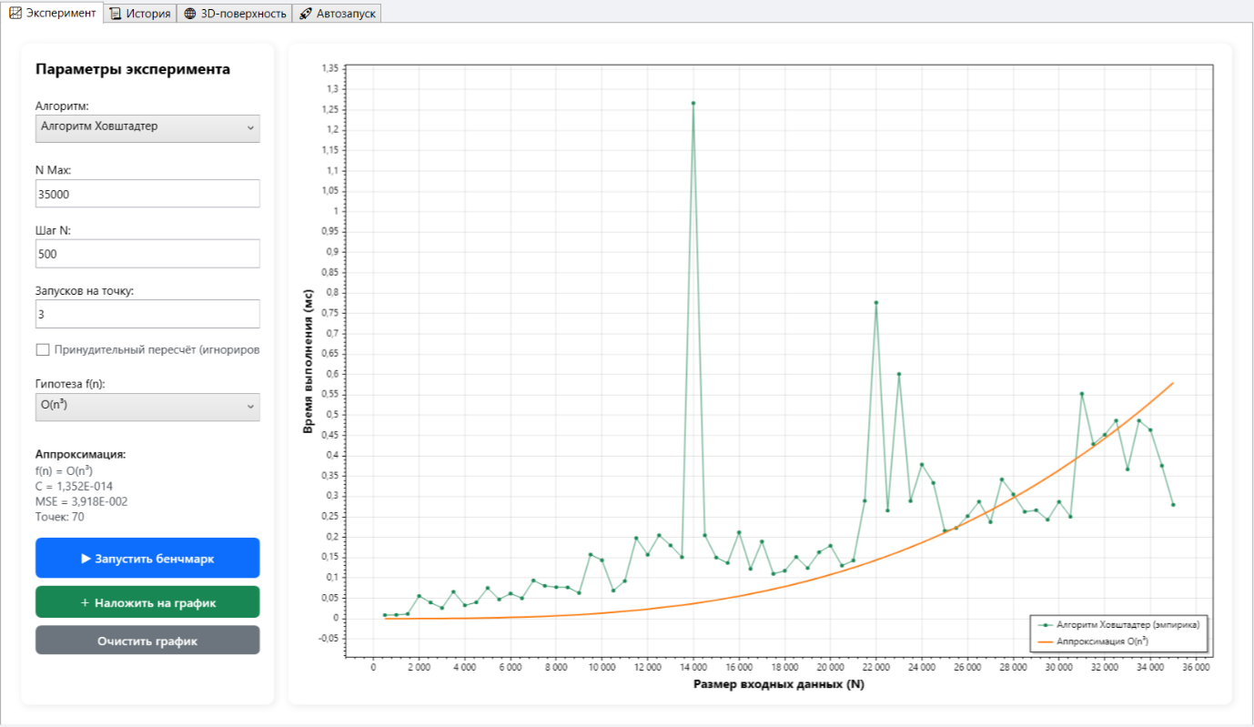
Рисунок 18 — График времени выполнения алгоритма Ховштадтера
Дерево алгоритма (рисунок 19):
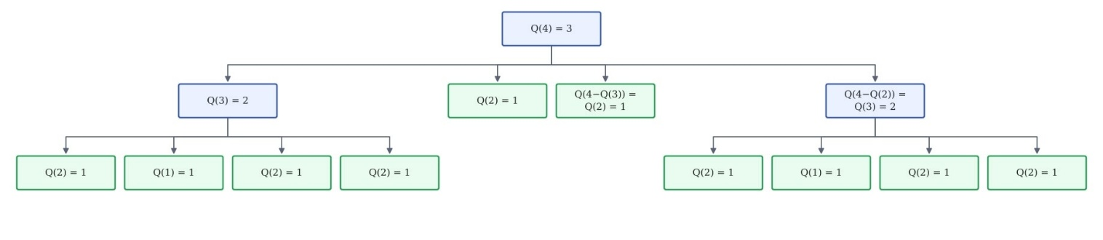
Рисунок 19 — Дерево рекурсии алгоритма Ховштадтера

4. Функция Аккермана (Функция Аккермана)

Описание:
Двумерная рекурсивная функция, названная в честь Вильгельма Аккермана. В теории алгоритмов она является классическим примером вычислимой функции, которая не является примитивно-рекурсивной.

Главная особенность функции заключается в использовании вложенной рекурсии: результат одного рекурсивного вызова передается в качестве аргумента другому вызову. Формула выглядит так:

A(0,n)=n+1A(0,n)=n+1

A(m,0)=A(m−1,1)A(m,0)=A(m−1,1)

A(m,n)=A(m−1,A(m,n−1))A(m,n)=A(m−1,A(m,n−1)) — вложенный вызов.

Функция растет с невероятной, пугающей скоростью. Уже для A(4,1)A(4,1) результат содержит более 19 000 цифр, а A(4,2)A(4,2) невозможно вычислить на современных компьютерах. В нашем приложении для демонстрации дерева вызовов используются небольшие значения mm и nn, чтобы избежать переполнения стека вызовов (Stack Overflow).

Справочное О (О большое): Сверхэкспоненциальная сложность. Растет быстрее любой экспоненты.

Применение:

Теория вычислимости: Доказательство того, что не все вычислимые функции являются примитивно-рекурсивными.

Тестирование компиляторов и стеков: Используется как стресс-тест для проверки глубины рекурсии и оптимизации вызовов в языках программирования.

Анализ алгоритмов: Оценка пределов роста рекурсивных структур.
Код:
public static int Ackermann(int m, int n, ref long steps)
{
steps++;
if (m == 0) return n + 1;
if (m > 0 && n == 0) return Ackermann(m - 1, 1, ref steps);
// Вложенный вызов: результат A(m, n-1) становится аргументом n
return Ackermann(m - 1, Ackermann(m, n - 1, ref steps), ref steps);
}

График:
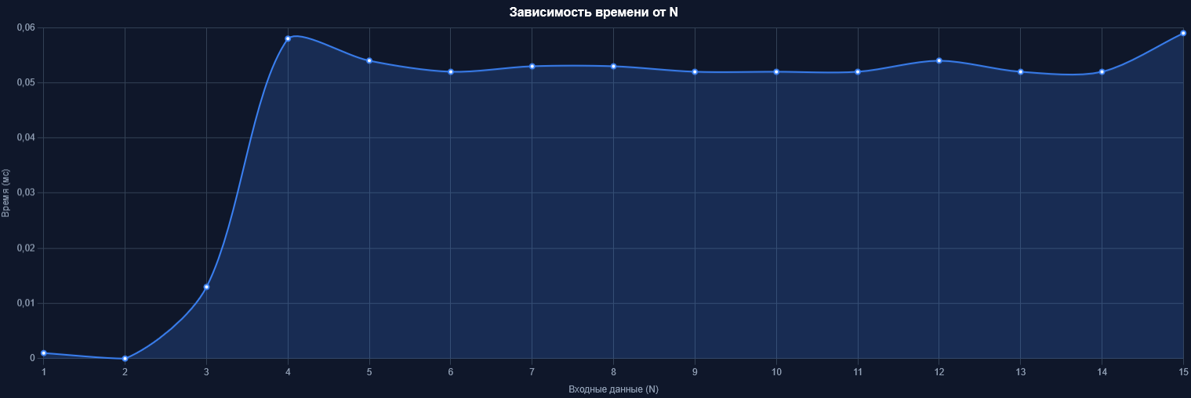
Рисунок 18 — График времени выполнения функции Аккермана, ограниченой до A(3, 4)

Дерево рекурсии:
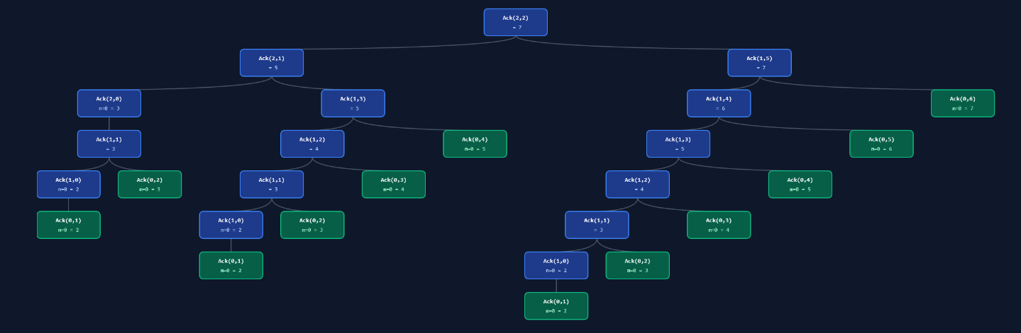
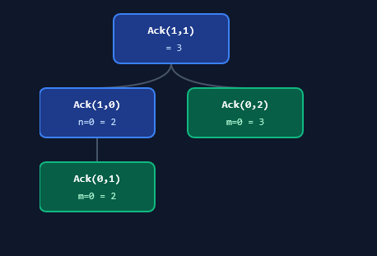
Рисунок 19 — Дерево рекурсии функции Аккермана

5. Модуль визуализации дерева рекурсии

Для наглядного понимания работы рекурсивных алгоритмов (Задачи Реве, функции Tak, Аккермана и Хофштадтера) был разработан интерактивный модуль визуализации.
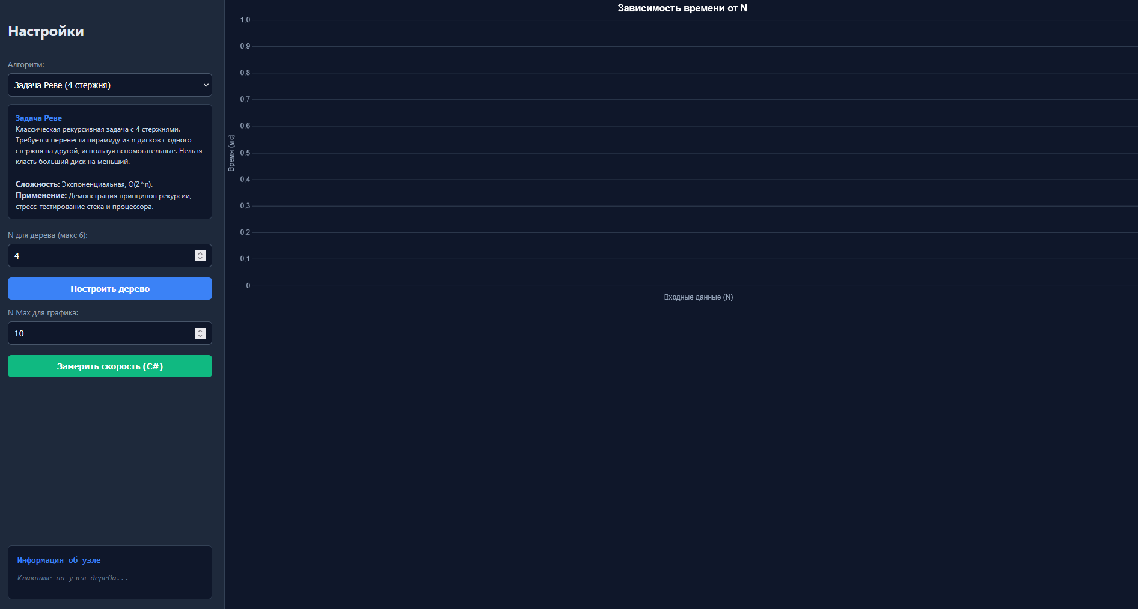
Архитектурное решение:
Поскольку классические рекурсивные алгоритмы генерируют экспоненциальное число вызовов (например, функция Tak при N=6N=6 делает тысячи вызовов), передача каждого вызова с сервера на клиент через WebSockets привела бы к колоссальной задержке и зависанию браузера. Поэтому было принято решение разделить систему на две части:
Серверная часть (C#) — отвечает за точный бенчмаркинг (сбор времени выполнения для построения графиков) и передает результаты через REST API.
Клиентская часть (JavaScript + Canvas) — выполняет алгоритм параллельно с перехватом вызовов и отрисовывает дерево в реальном времени.

Особенности реализации графической части:
Динамическая укладка: Встроенный алгоритм рассчитывает ширину поддеревьев для каждого узла, чтобы избежать наложения карточек друг на друга даже на широких уровнях.
Отрисовка: Каждый узел представляет собой прямоугольную карточку с закругленными углами. На ней отображаются аргументы вызова, результат и глубина. Базовые случаи (например, y≥xy≥x для Tak) автоматически подсвечиваются зеленым цветом.
Интерактивность: Поскольку дерево может разрастаться на тысячи пикселей, реализована камера. Пользователь может зажать левую кнопку мыши для перемещения по дереву и использовать колесико мыши для масштабирования.
Панель деталей: При клике на любой узел в левой панели появляется подробная справка с параметрами конкретного вызова.
Защита от зависания: В клиентский код встроены предохранители, ограничивающие максимальную глубину и общее количество отображаемых узлов (до 4000), чтобы браузер не «умирал» при вводе больших значений N.

